DISK OPERATING SYSTEM

DOS menempati posisi sebagai operating system yang menggunakan CUI (Character User Interface). DOS saat ini telah tergantikan/diperbarui dengan adanya Microsoft Windows versi 9x, 2k, dan sebagainya yang berbasiskan GUI (Graphical User Interface).

Beberapa fungsi dari Operating system (DOS) :
- M’organisasikan/mengendalikan kegiatan komputer
- Mengatur memori
- Mengatur proses input/output data
- Manajemen File
- Manajemen direktori

Beberapa utilitas MSDOS …
- Doublespace
- Scandisk
- Smartdrive
- Diskcopy
- MS Defragmenter

Dalam p’operasian DOS terdapat perintah2 yang dikelompokkan dalam 2 kelompok…
- Internal Command
- Eksternal Command

Mengelola File & Direktori
Pada sistem operasi MS DOS, dilengkapi fasilitas untuk mengelola file dan direktori, seperti :
- Menampilkan daftar file dan direktori
- Menampilkan struktur file dan direktori
- Mengganti nama file
- Memindahkan file dan mengganti nama direktori
- Menyalin file

Menampilkan Direktori
Perintah dir digunakan untuk melihat isi sebuah direktori. Direktori yang ditampilkan terdiri dari nama file, extention file, besarnya file, tgl file dibuat/diubah, jam file dibuat/diubah.
Contoh :
Basica Com 36396 12-30-90 12:00p

Bentuk umum :

DIR(drive:)(path)(filename)(/p)(/w)(/a)((:atribs))(/o)((:)(/s)(/b)</l)</c(h))

/p | : | untuk menampilkan nama file per halaman(page)
/w | : | untuk menampilkan nama file secara mendatar/melebar (wide)
/a | : | menampilkan semua file terutama file yang  dihidden dengan attribute+h (Hidden).
/o | : | untuk menampilkan file dalam bentuk terurut:  n berdasarkan nama file (alphabet).  e berdasarkan tipe file (extension).  S berdasarkan ukuran dari kecil ke yang  besar  D berdasarkan tanggal dan waktu  – untuk mengembalikan instruksi.
/s | : | untuk menampilkan file dan root direktori sampai sub-direktori
/b | : | untuk menampilkan file dan direktori perbaris
/c | : | untuk menampilkan rasio pengkompresan

Contoh:
C:\>dir
Menampilkan file-file dalam root direktori
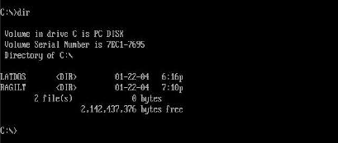

Menampilkan Struktur Direktori
Perintah TREE digunakan untuk menampilkan struktur direktori.

Bentuk umum :

TREE(drive:)(path) (/F) (/A)

/F | : | untuk menampilkan struktur direktori beserta nama-nama file yang ada dalam direktori tsb.
/A | : | untuk menampilkan gambar struktur direktori dengan menggunakan grafik

Contoh :
c>tree c:\data
Direktori PATH listing for IPJ
Volume Serial Number is 1CAB-9E14
C:\DATA
---- BUKUDOS
---- BUKULT
---- PENTING
---- GAJI
---- PIUTANG
---- NIAGA

-----TUGAS

Struktur File dan Direktori

Struktur file dan direktori dapat digambarkan seperti berikut ini :

Struktur File dan Direktori
Root direktori C:\
Sub Direktori C:\SUBDIR1a

Sub Direktori C:\SUBDIR1b

Sub Direktori C:\SUBSUBDIR1a

Sub Direktori C:\SUBSUBDIR1b

Sub Direktori C:\SUBSUBDIR1a1

Puncak direktori
Sub dir level 1
Sub dir level 2
Sub dir level 3

- MD|MKDIR (Make direktori)
Bentuk umum:

MD [Nama_direktori]

Contoh:
C:\>md dos622
C:\>md data
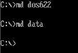

Untuk melihat direktori yang telah dibuat ketikkan: dir
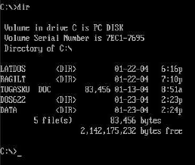

- CD /CHDIR
Bentuk Umum:

CD [nama_sub_direktori]

Change direktori atau pindah direktori. Perintah ini digunakan untuk pindah direktori atau mengubah direktori aktif.

Contoh:
C:\>cd dos622

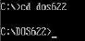

Terlihat sekarang bahwa direktori yang aktif adalah direktori dos622

- RD (Remove Direktori)
Bentuk Umum:

RD [nama_sub_direktori]

Perintah RD digunakan utuk menghapus subdirektori. Syarat agar bisa menghapus sebuah direktori adalah:
- Posisi penghapusan subdirektori yang akan dihapus harus berada diluar dari subdirektori tersebut.
- Direktori yang akan dihapus harus benar-benar kosong, jika tidak kosong gunakan instruksi del*.* Kemudian Perintah RD Bisa digunakan.
Contoh :
Direktori yang akan dihapus harus benar-benar kosong, jika tidak kosong gunakan instruksi del*.*

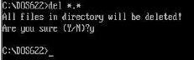
Kemudian Hapus direktori dos622
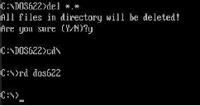

  - DELTREE
Untuk menghapus direktori beserta file atau direktori yang ada sampai kedirektori yang paling bawah

Bentuk Umum:

DELTREE (/Y)(drive:)path

- Drive path menentukan letak dan nama direktori yang akan dihapus.
- Switch /y agar perintah deltree tidak menampilkan konfirmasi penghapusan

Contoh:
a:\>deltree c:\data
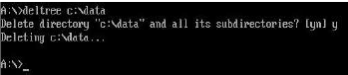

Memindahkan File Dan Mengganti Nama Direktori

  - MOVE
Perintah ini digunakan untuk memindahkan satu atau beberapa file pada tempat yang kita inginkan. Instruksi Move selain untuk memindahkan file,juga bisa mengganti namadirektori dan nama file yang dipindahkan.

Bentuk Umum:

MOVE [drive:] [path] [filename] [drive] [filename[…]] destination

Parameter:
[drive:]][path]filename : menspesifikasikan lokasi dan nama dari file-file yang kitapindahkan.

Contoh:
A:\>MOVE A:\tugas\tugasA.doc C:\latdos
Artinya memindahkan file tugasA.doc ke dalam sub direktori latdos di drive C:
Catatan:
Instruksi diatas hanya dapat berjalan jika file move.exe ada pada dos dan berada di root direktori atau berada di directori lain dengan catatan direktori tersebut telah diberi path.

  - ATTRIB
Digunakan untuk mengubah file permission,misalnya membuat file berattribut read only,Hidden dan sebagainya

Bentuk umum :

ATTRIBUT(+R|-R) (+A|-A) (+S|-S)( +H|-H) ((drive:)(path) filename) (/S)

(drive:)(path)filename | : | menentukan letak dan nama dari file yang akan diubah.
+ | : | Mengadakan suatu attribute
- | : | menghilangkan attribute
R | : | Mengubah attribute file menjadi Read Only.File yang telah diubah menjadi  readonly tidak dapat diubah diganti ataupun dihapus.
A | : | mengubah attribute file menjadi Archieve (file yang telah memiliki arsip).
S | : | Mengubah attribute menjadi system
H | : | mengubah attribute menjadi hidden
/s | : | memproses file pada direktori maupun seluruh sub direktori.

Contoh:
C:\>attrib+h+r C:\latdos\*.*

Artinya:membuat seluruh file pada subdirektori data manjadi hidden(tersembunyi) dan read only(tidak dapat diubah).

Menyalin File

Penyalinan file merupakan kebutuhan pengelolaan file yaitu membuat duplikat atau berkas cadangan.

  - Perintah Copy
Perintah ini digunakan untuk menyalin atau mengkopi file.
Bentuk umum

Copy [file_asal] [file_tujuan]

Contoh :
A:\>copy a:\tugas c:\latdos
Perintah diatas menunjukan perintah untuk mengkopi file pada direktori tugas di disket ,dan disalin atau dikopikan ke directori c:\latdos
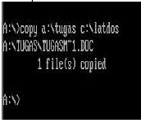

Contoh lainnya:
A:\>copy a:*.* c:\latdos
Digunakan untuk meng-copy semua file dari drive a ke c:\latdos

A:\>copy ??g*.* c:\latdos
Digunakan untuk meng-copy semua file yang huruf ketiganya g ke c:\latdos.

  - XCOPY

Bentuk Umum:

Xcopy Sumber [Destination] [/Y|-Y] [/A|/M] [/D:Date] [/P] [/S] [/E] [/V][/W]

DESTINATION | : | diisi dengan subdir letak file secara lengkap.
/Y | : | Untuk tidak menampilkan pesan jika terjadi penimpaan file.
/-Y | : | Untuk menampilkan pesan jika terjadi penimpaan file.
/A | : | Menyalin hanya pada file yang berattribut archieve(arsip).
/M | : | Menyalin file yang telah diberi attribute archieve.Switch ini berbeda dengan /A  karena Switch /M merubah attribute file asal.
/D | : | Date menyalin hanya file yang dimodivikasi pada tanggal yang telah  dispesifikasikan.
/P | : | Digunakan agar MS-DOS menanyakan terlebih dahulu setiap aktifitas XCOPY.
/S | : | Menyalin suatu diraktori berikut seluruh file dan subdirektori di dalamnya kecuali direktori kosong.
/E | : | Digunakan bersama switch /S yang fungsinya untuk menyalin suatu direktori berikut sub-sub direktori didalamnya termasuk direktori yang kosong.
/V | : | untuk memeriksa setiap file yang disalinkan tersebut sama dengan file asal.
/W | : | Digunakan agar MS-DOS menampilkan pesan-pesan terlebih dahulu dan menanyakan tindakan selanjutnya,sebelum xccopy menyalin file-file tersebut.
Contoh:
A:\>xcopy a: c: /s/e
Untuk menyalin file-file dari A: ke C: termasuk subdirektori kosong.
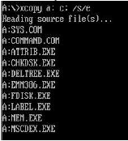
Proses pengkopian sukses sebanyak 40 file yang di copy ke C:
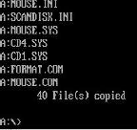

Mengganti Nama File

  - REN
Digunakan untuk mengubah (Rename) nama file dengan file yang baru.Perintah ini tidak akan mengubah isi dari file tersebut.

Bentuk umum:

REN <nama_file_lama> <nama_file_baru>

Contoh:
C:\>ren tugasA.doc tugasku.doc
Perintah diatas berarti mengubah nama file dari tugasm~1.doc menjadi tugasku.doc
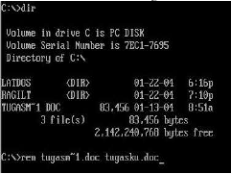
Setelah di rename maka akan menghasilkan berikut ini :
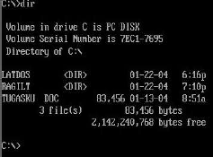

Menghapus File
  - DEL
Berfungsi untuk menghapus atau mendelete file

Bentuk Umum :

Del[nama_file]

Contoh:
C:\latdos>del *.doc {digunakan untuk menghapus semua file yang berektensi doc}
Gambar sebelum di delete.
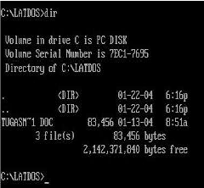
Gambar setelah dilakukan perintah del*.doc
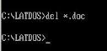
Lihat isi direktori dengan dir
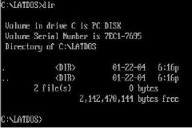
Terlihat bahwa file Tugasm~1.doc sudah tidak ada!

Menampilkan Volume Label dan File text
  - VOL
Perintah ini digunakan untuk menampilkan Volume label atau nomor seri dari sebuah disk.

Contoh:
A:\>Vol
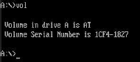

  - TYPE
Digunakan untuk menampilkan file text.perintah ini hanya bisa digunakan untuk satu file saja dan hanya untuk file text.

Contoh:
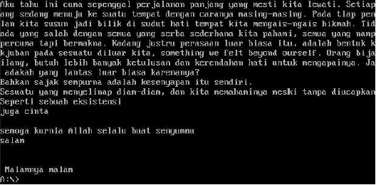
A:\>type surat.txt
{diasumsikan file surat.txt ada di disket}
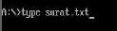
Maka akan menghasilkan.

Perintah Pada Layar
  - Date
Berfungsi untuk mengubah tanggal dari system dos.Bentuk/format pengisiannya adalah mm-dd-yy atau bulan,tanggal,tahun.

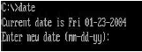

  - CLS
Clear screen digunakan untuk membersihkan semua tulisan yang ada di layer computer.

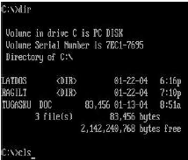
Setelah menggunakan perintah cls maka tampilannya akan menjadi seperti gambar dibawah ini :

  - TIME
Digunakan untuk merubah system waktu yang ada pada dos:
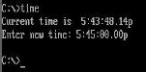

  - PROMPT
Bentuk umum:

PROMPT [prompt_text] [$parameter]

Parameter yang ada:
$g :menempilkan karakter>
$h :menghapus kerekter sebelumnya(berfungsi seperti backspace).
$n :menampilkan default disk yang digunakan.
$p :menampilkan posisi direktori yang sedang aktif dari drive default.
$q :menampikan karakter “=”
$t :menampilkan jam yang aktif
$v :menampilkan versi MS-DOS yang dipakai.
$$ :menampilkan karakter “$”.
$_ :pindah baris (line feed).
$1 :menampilkan karakter <.
$b :menampilkan karakter !.
$d :menampilkan tanggal yang aktif.
$e :berfungsi sebagai tombol ESC.

Prompt di MS-DOS menunjukkan bahwa DOS siap menerima perintah. Secara default
bentuk prompt adalah :
C:>

Contoh penggunaan prompt:
Prompt $L$L Ragil Thea $G$G$_$_$P$G
Maka akan diperoleh hasil berikut ini :
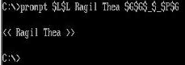

Untuk selalu mendapatkan bentuk tanda prompt seperti yang anda inginkan maka kita bisa menempatkan perintah prompt tersebut pada file AUTOEXEC.BAT

  - VER
Digunakan untuk menampilkan versi DOS yang digunakan.
Contoh:
C:\>ver
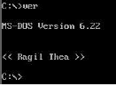

  - VERIFY
Digunakan untuk mengaktifkan atau menonaktifkan proses verifikasi system.
Bentuk Umum:

Verify ON/OFF

PENANGANAN DISK

  - CHKDSK
Perintah ini digunakan untuk menampilkan status dari disk, kesalahan yang ditemukan pada FAT (file system), keutuhan dari file dan disk,menampilkan total memory yang masih tersedia, melihat sistemnya serta dapat juga memperbaikinya bila ada kesalahan.
Jika CHKDSK menjumpai adanya error maka akan memberikan pesan untuk tindak lanjutnya.

Bentuk Umum :

CHKDSK (drive:) ((path)filename) (/F) (/V)

Parameter
/F: digunakan untuk memperbaiki kesalahan pada disk.
/V: digunakan untuk menampilkan setiap file di setiap directory.

Instruksi CHKDSK hanya akan mengenal kesalahan fisik. Sehingga jika terjadi kesalahan/error Cross-Linked CHKDSK tidak dapat memperbaiki kesalahan atau error tersebut.
Gambar CHKDSK
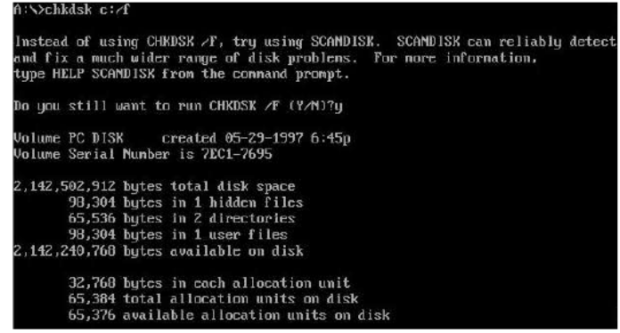
  - DISKCOPY
Digunakan untuk membuat salinan disket.dalam DOS Versi 6.X perintah ini bisa digunakan untuk menyalin satu sumber ke sumber lainnya.

Bentuk Umum:

DISKCOPY (drive1:drive2:))(/1(/V)

/1 : menyaliln hanya pada satu bagian saja.
/V : menguji file yang telah disalin.

Contoh:
A:diskcopy A: A:
Mengkopy dari drive sumber A: ke A:

A:diskcopy A: B:
Mengkopi sumber A: ke B:

Note:
Instruksi diskcopy hanya dapat digunakan pada floppy disk.Diskcopy tidak bisa
digunakan untuk mengkopy dari dank e harddisk.
  - FDISK
Fdisk digunakan untuk mengetahui informasi tentang partisi harddisk yang dimiliki serta dapat juga melakukan:
• Membuat partisi dan drive Logical (Logical Drive).
• Mengatur partisi yang aktif.
• Menghapus partisi dan logical drive.

Bentuk Umum:

FDISK/STATUS/MBR

Keterangan :
/status: Untuk menampilkan informasi tentang partisi dari sistemkomputer kita.
/mbr: Master Boot Record parameter ini bisa ditambahkan jika kita ingin memformat hard disk yang terinfeksi Virus boot record.

Jika menggunakan FDISK maka data pada partisi yang akan diubah akan hilang jadi backuplah terlebih dahulu

Menu Utama FDISK pada DOS 6.22
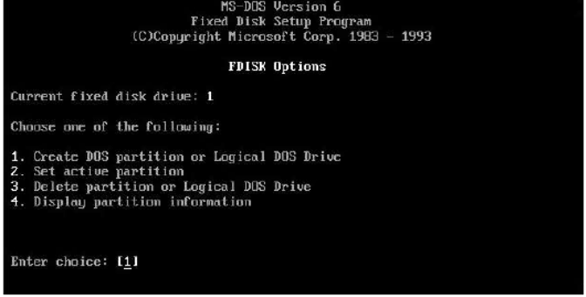

Dari Gambar diatas terdapat 4 Opsi yang disediakan oleh FDISK:
- Create DOS Partition or Logical drive,
berfungsi untuk membuat partisi DOS atau drive Logical DOS.
- Set Active partition,
berfungsi untuk mengatur partisi yang akan diaktifkan.
- Delete partition or Logical drive
berfungsi untuk menghapus partisi DOS atau Logical Drive.
- Display partition information
berfungsi untuk menampilkan informasi tentang partisi.

  - FORMAT
Bentuk Umum:
FORMAT drive:[/V[:Label]][/Q][/F:size][/B][/S]
FORMAT drive:[/V[:Label]][/Q][/U][/T:tracks/N:sector][/B|s]
FORMAT drive:[/Q][/U][/1][/4][/8][/B|S][/BACKUP]

/V: Menentukan Volume Label sebagai Identitas disk Panjang character <=11
/Q: Memformat Drive dengan cepet (Quick).
/U: cara ini digunakan untuk hardisk yang sering mengalami kesalahan baca dan tulis
/F: size:menentukan kapasitas disk yang akan di format.
/B: memberikan cadangan tempat untuk system operasi seperti IO.SYS dan MSDOS.SYS pada disk yang baru di format.
/S: menyalin system operasi seperti file IO.SYS dan MSDOS.SYS dan Command.Com dari system yang memiliki drive startup.
/T: tracks:menentukan jumlah tracks
/N: sector :menentukan jumlah sector per track operator /N digunakan bersama /T tetapi t idak dapat digunakan bersam /F.
/1: memformat pada satu sisi dari floppy disk.
/4: memformat disket 51/4 inch
/8: memformat disket 5 ¼ inch dengan 8sector per track.
Backup: instruksi ini disebut dengan undocumented instruction yang akan memformat disket yang setelah menanyakan label kemudian akan secara otomatis menuju prompt tanpa adanya kalimat FORMAT ANOTHER [Y/N]

  - SCANDISK
Bentuk Umum:

SCANDISK[drive:][drive:][/all][checkonly|autofix
[/nosave]|custom][/surface][/mono][/nosummary]
[/fragment][/undo]

Keterangan:
Drive: berisi drive yang akan dicheck
/AUTOFIX: digunakan untuk mengecek dan memperbaiki jika ada kerusakan tanpa meminta konfirmasi dari kita untuk memperbaiki atau tidak.
/ALL: digunakan untuk mengecek dan memperbaiki semua local drive
/CHECKONLY: digunakan untuk mengecek drive tanpa perbaikan.
/CUSTOM: digunakan untuk menjalankan scandisk dengan menggunakan konfigurasi dari file scandisk ini
/MONO: digunakan jika kita menggunakan monitor monochrome.
/NOSAVE: digunakan untuk menghapus cluster yang rusak jikaditemukan tanpa merekam data.
/NOSUMARRY: digunakan untuk tampilkan hasil output tanpa full screen untuk setiap kali pengecekan.
/SURFACE: otomatis cek permukaan disk sebelum mengecek lainnya.
/UNDO: untuk membatalkan proses scandisk.
/FRAGMENT: untuk mengecak file yang sudah didefragmentasi.

Contoh:
A:\>scandisk c:
Artinya mengecek drive c
C:\scandisk /all
Artinya mengecek semua drive yang ada.

